1. Crear Driver IRIS en DBeaver
2. 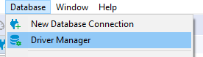
3. Utilizar parámetros de referencia (<https://github.com/dbeaver/dbeaver/issues/6289>)
4. 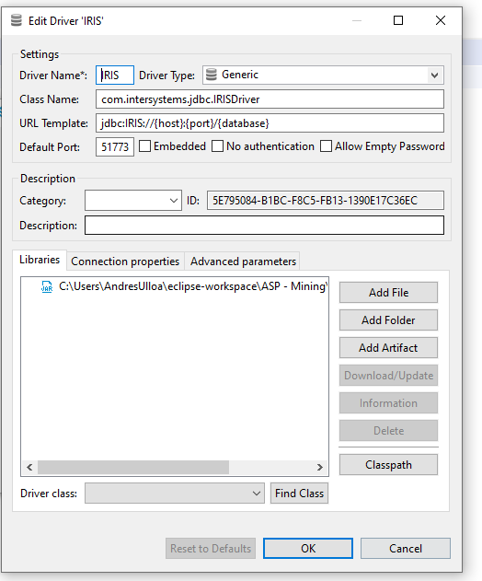
5. Luego crear conexion utilziando ese Driver nuevo
6. 